专利申请技术交底书

专利名称： | 基于中间件平台发布构件为网络服务的方法
申请类型 | 发明专利
申请人： | 上海科泰世纪有限公司
发明人： | 陈榕，范典，刘亚东，苏翼鹏，梁宇洲
联系人： | 栾罡（EMAIL: luangang@elastos.com，TEL: 021-51314260-858,法律及知识产权部经理）

技术领域
本文描述了一种基于中间件平台将构件实例发布为网络服务（Web services）的方法。该方法将CAR中间件平台（即CAR构件运行平台）上运行的所有注册为命名服务（请参见专利申请文档“命名服务机制”）的构件实例发布为支持SOAP和WSDL标准协议的网络服务。以下简称该方法为CAR网络服务技术。
CAR网络服务技术属于CAR构件技术的一部分。该技术使互联网上的远程客户可通过标准网络服务协议访问CAR构件运行平台上注册为命名服务的构件对象，以实现其它支持网络服务开发的开发工具对CAR构件的复用。且整个发布过程完全由CAR网络服务运行环境自动完成，对构件开发者完全透明，也不需要构件开发者额外完成任何工作。

背景技术

CAR构件技术
CAR（Carefree Application Run-Time）构件技术是面向构件编程的编程模型，它规定了一组构件间相互调用的标准，使得二进制构件能够自描述，能够在运行时动态链接。
CAR兼容微软的COM。但是和微软COM相比，CAR删除了COM中过时的约定，禁止用户定义COM的非自描述接口；完备了构件及其接口的自描述功能，实现了对COM的扩展；对COM的用户界面进行了简化包装，易学易用。
从上面的定义中，我们可以说CAR是微软COM的一个子集，同时又对微软的COM进行了扩展，在和欣SDK工具的支持下，使得高深难懂的构件编程技术很容易被C/C++程序员理解并掌握。
CAR的编程思想是“和欣”技术的精髓，它贯穿于整个技术体系的实现中。

网络服务

基于服务的体系结构（SOA）
SOA是一个协议框架，其并没有提出具体的实现方法，那么什么样的体系结构可以称之为基于SOA的呢？一般来说SOA包含三个基本组成元素：服务使用者，服务提供者以及服务注册中心，其定义为：
- 服务使用者：服务使用者是一个应用程序、一个软件模块或需要一个服务的另一个服务。它发起对注册中心中的服务的查询，通过传输绑定服务，并且执行服务功能。服务使用者根据接口契约来执行服务。
- 服务提供者：服务提供者是一个可通过网络寻址的实体，它接受和执行来自使用者的请求。它将自己的服务和接口契约发布到服务注册中心，以便服务使用者可以发现和访问该服务。
- 服务注册中心：服务注册中心是服务发现的支持者。它包含一个可用服务的存储库，并允许感兴趣的服务使用者查找服务提供者接口。
下图描绘了面向服务的体系结构中三元素之间的协作关系。
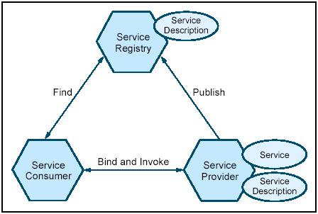
面向服务的体系结构中的每个实体都扮演着服务提供者、使用者和注册中心这三种角色中的某一种（或多种）。面向服务的体系结构中的操作包括：
- 发布：为了使服务可访问，需要发布服务描述以使服务使用者可以发现和调用它。
- 发现：服务请求者定位服务，方法是查询服务注册中心来找到满足其标准的服务。
- 绑定和调用：在检索到服务描述之后，服务使用者继续根据服务描述中的信息来调用服务。
面向服务的体系结构中的构件包括：
服务：可以通过已发布接口使用服务，并且允许服务使用者调用服务。
服务描述：服务描述指定服务使用者与服务提供者交互的方式。它指定来自服务的请求和响应的格式。服务描述可以指定一组前提条件、后置条件和/或服务质量 (QoS) 级别。

Web服务
Web 服务技术是以 SOA 概念为基础的。该项技术直接面向企业应用程序集成，为半自动交互式和组织内部的业务流程提供了公用数据交换平台。构成 Web 服务的技术包括 XML、HTTP、SOAP 和 WSDL。XML 用于定义 Web 服务间消息的结构，HTTP 是底层的通讯媒介，SOAP 是交换消息的容器，WSDL 用于描述 Web 服务。
- 简单对象访问协议 （Simple Object Access Protocol ）：简单对象访问协议（SOAP）是W3C组织的一个Note, 它描述了一种在分散的或分布式的环境中如何交换信息的轻量级协议。SOAP是一个基于XML的协议，它包括三个部分：SOAP封装(envelop)，封 装定义了一个描述消息中的内容是什么，是谁发送的，谁应当接受并处理它以及如何处理它们的框架；SOAP编码规则（encoding rules），用于表示应用程序需要使用的数据类型的实例； SOAP RPC表示(RPC representation)，表示远程过程调用和应答的协定；SOAP可以和多种传输协议绑定（binding），使用底层协议交换信息。在这个文档 中， 目前只定义了SOAP如何和HTTP以及HTTP扩展进行绑定的框架。这个规范可以从 W3C 站点获得: http://www.w3.org/TR/SOAP/
- Web 服务描述语言 （Web Services Description Language）：Web服务描述语言（WSDL）是W3C的一个Note，WSDL用XML格式将网络服务定义为一组端点，这组端点是对包含面向文档或面向过程信 息的消息进行操作的。这些操作和消息的描述是抽象的，然后将它们绑定到具体的网络协议和消息格式以定义端点。相关的具体端点都组合为抽象的端点服务。 WSDL可扩展来允许描述端点及其消息，而不必考虑使用什么样的消息格式或网络协议来进行通信。这意味着使用XML模式来简要地定义接口而后将这些接口绑 定到适用于该协议的具体表示法。目前，在该文档中仅描述了如何将WSDL和SOAP1.1, HTTP GET/POST 以及MIME进行联合使用。
本规范可以从 W3C站点: http://www.w3.org/TR/wsdl 获得。

CAR构件技术的SOA支持
目前在CAR中体现SOA架构主要是通过正在申请的另一项专利技术：命名服务机制。
命名服务定义为：通过某个特定的名字获得相应的已注册的服务接口的方式。在和欣操作系统2.0中，允许用户将一个用户实现的服务以构件对象的方式向系统注册，使之于一个用户指定的名字相关联。其它用户可以通过该名字获得该构件服务的默认接口，从而能够调用服务提供的方法。在适当的时候，用户也可以注销自己注册的服务。其图如下：
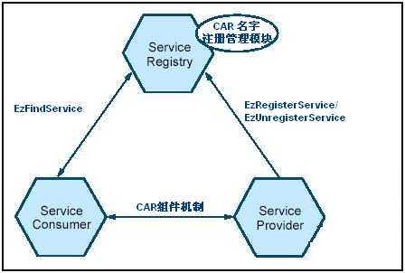

现有技术
目前，市场上出现了许多Web服务开发工具，这些网络服务开发工具基本可以分为以下几类：
企业级的网络服务开发平台：该类开发工具的典型代表包括Microsoft .NET，Sun J2EE，IBM WebSphere，BEA WebLogic，Systinet Web services，Apache XML Project：Axis，Oracle 9i Application Server and JDeveloper，Borland JBuilder等。该类开发工具提供了从编程语言，应用类库到运行环境等的一整套解决方案。主要优势在企业级的网络服务开发，是Web服务的主流开发工具。
轻量级的网络服务开发工具：该类开发工具的典型代表包括gSOAP，SOAP::Lite，easySOAP等。该类开发工具的主要优势在于简单易用或开放源码等附加特性，该类工具往往不能提供一整套的Web服务应用类库和开发平台。
除了以上的两类主流开发工具外，一些厂商还提供了一些Web服务开发包，一个典型代表是Microsoft SOAP Toolkit。

发明目的
虽然目前市场上已经出现了相当多的Web服务开发工具，但这些工具往往是基于重新建立的一整套体系结构，并未提供一种简单有效的办法复用原有中间件平台（例如CORBA，Microsoft DCOM等）中的已有软件产品。而实际情况是这些中间件平台往往已经被广泛使用，基于这些中间件平台的产品已达到相当大的规模。
另一方面，虽然一些软件厂商也发布了一些Web服务软件开发包以简化用户利用原有中间件产品提供Web服务的工作量（例如Microsoft SOAP Toolkit中提供的IDL文件转换工具），但每次发布一个原有软件成品为Web服务时，开发者仍然需要完成相当的重复工作量。
该技术方案的直接发明目的之一是提出一种简单有效的基于中间件平台提供网络服务的方法。使用该方法，原有中间件平台中的所有软件产品均可以被自动发布为网络服务，而不需要用户额外任何工作量；另一方面，相比已经出现的企业级开发平台，该发明也更加适用于对效率要求较高的嵌入式Web服务开发；最后，从深层次来说，该技术方案也是在理念先进的CAR中间件平台上搭建基于Web服务的企业级开发平台的核心基础部件；

技术方案

体系结构
实现CAR网络服务技术的方案是在CAR中间件平台之上运行一个网络服务代理程序（以下简称CAR Web服务代理）。该程序依托Web服务器（可以是包括SMTP，HTTP在内的任意类型Web服务器）接收远程客户通过互联网发送来的服务请求（SOAP服务请求和WSDL文件下载请求），解析并完成客户请求的服务后再将输出结果通过Web服务器返回给客户。图1中给出了该方案的体系结构。
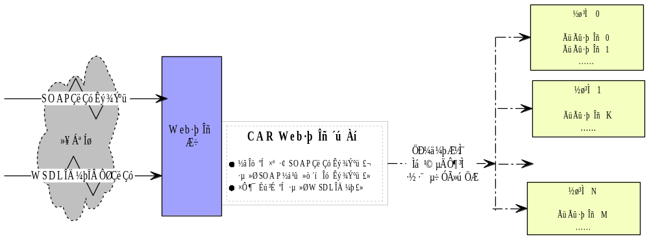
图1：CAR网络服务技术体系结构

实现方案

Web服务器
从功能上，该方案中的Web服务器是一个标准的Web应用程序服务器，因此原则上该方案可使用包括SMTP，HTTP在内的任意类型Web服务器，其与CAR Web服务代理的交互方式遵循Web应用程序服务器与应用程序的标准交互方式即可（例如CGI方式）。
在实践上，出于以下的一些考虑，基于和欣2.0操作系统的CAR网络服务技术实现创建了一个构件化的简单HTTP Web服务器（这里以及本文以后的内容均基于HTTP协议进行讨论）：
- 网络服务标准协议SOAP和WSDL是构建于已被广泛使用的Web协议（例如HTTP等）之上的基于XML的应用层协议；所有通过互联网的远程请求必须以这些Web协议之一作为载体来传输数据；其中目前被最广泛使用的就是HTTP协议；
- 和欣2.0操作系统上还没有实现或者移植任何通用的或嵌入式的HTTP服务器；
- 和欣2.0操作系统定位为嵌入式操作系统，短期内不大可能也不需要实现一个功能强大的HTTP服务器；
图2是该HTTP Web服务器的处理流程图。由于该图中所描述的处理流程与标准的Web应用程序服务器一致，因此不对该图作更多的解释。
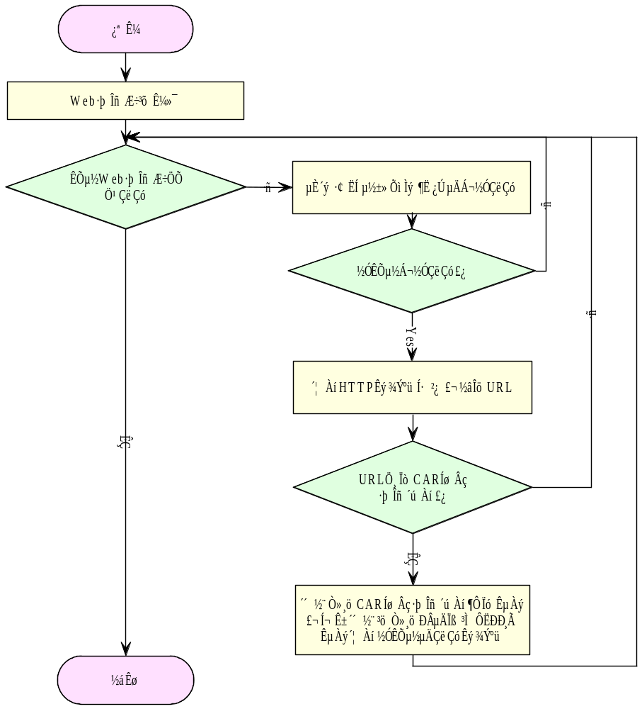
图2： CAR HTTP Web服务器流程图

CAR Web服务代理
从功能上，CAR Web服务代理的主要功能包括：
- 接收到客户端的SOAP远程调用时，解析SOAP数据包并通过中间件平台提供的远程方法调用机制转发给命名服务构件实例进行处理，然后返回接口方法调用的执行结果；
- 接收到客户端的WSDL文档下载请求时，根据中间件平台提供的服务发现机制找到对应的命名服务构件对象并根据其元数据自动生成描述该服务细节的WSDL文件返回。
从原理上，按照前面4.1的讨论，CAR Web服务代理应该被实现为一个标准CGI程序。实践中，考虑到效率（CGI程序与Web应用程序服务器的交互相比构件接口调用效率较低）和灵活性，在和欣2.0操作系统上CAR Web服务代理通过CAR构件进行实现。基于面向对象的设计思想，CAR Web服务代理被进一步划分为多个功能模块分别用CAR构件实现。图3表示了实现CAR Web服务代理的功能模块以及各个模块之间的交互关系。
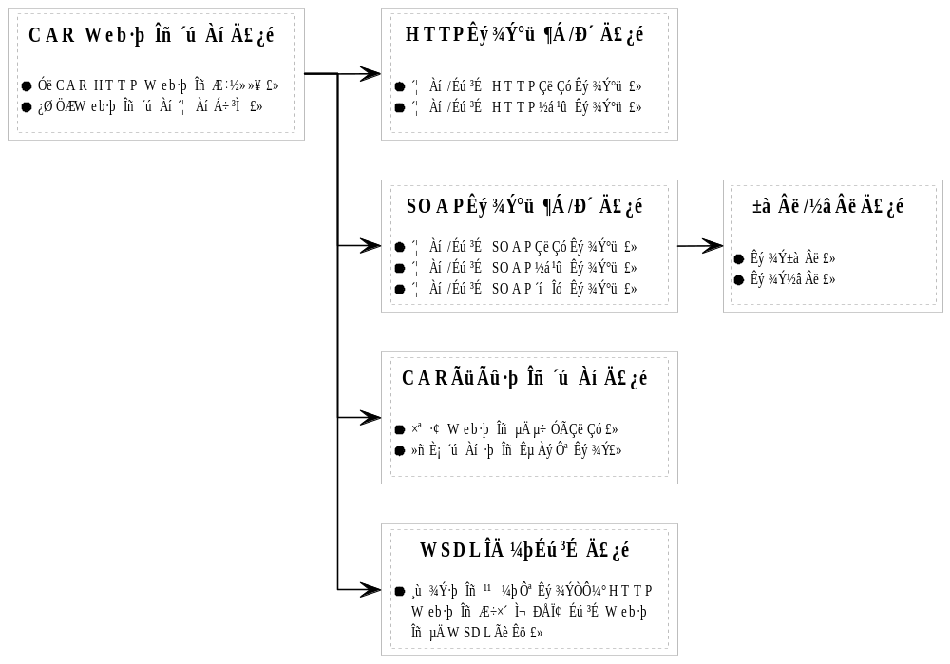
图3：CAR Web服务代理功能模块
下面对图3中的各个功能模块分别进行简单说明：
- CAR Web服务代理模块：负责与CAR HTTP Web服务器的交互以及控制Web服务代理处理流程；
- HTTP数据包读/写模块：负责处理和生成HTTP请求（Request）和结果（Response）数据包；被CAR Web服务代理模块使用来处理和生成HTTP数据包头部；
- SOAP数据包读/写模块：负责处理和生成SOAP请求（Request）、结果（Response）和错误（Fault）数据包；被CAR Web服务代理模块使用来处理和生成SOAP数据包；
- 编码/解码模块：负责对SOAP数据包UTF-8，Base64，hex格式文本的编码解码；
- CAR命名服务代理模块：负责转发Web服务的调用请求以及获取代理服务实例元数据；被CAR构件代理程序使用来进行与CAR构件实例的交互。该模块使得CAR构件代理程序不需要直接与CAR中间件平台进行交互，从而屏蔽了中间件平台特性，为以后移植到其它中间件平台做好了准备；
- WSDL文件生成模块：负责根据输入的CAR构件实例元数据和CAR HTTP Web服务器状态信息动态生成WSDL文档；

CAR Web服务代理模块
从流程上，CAR Web服务代理模块是由CAR HTTP Web服务器根据用户请求动态创建出来，接收用户发送过来的整个HTTP数据包为输入，经过处理流程后以输出的形式返回结果数据包。
图4是CAR Web服务代理模块被创建后的处理流程图。
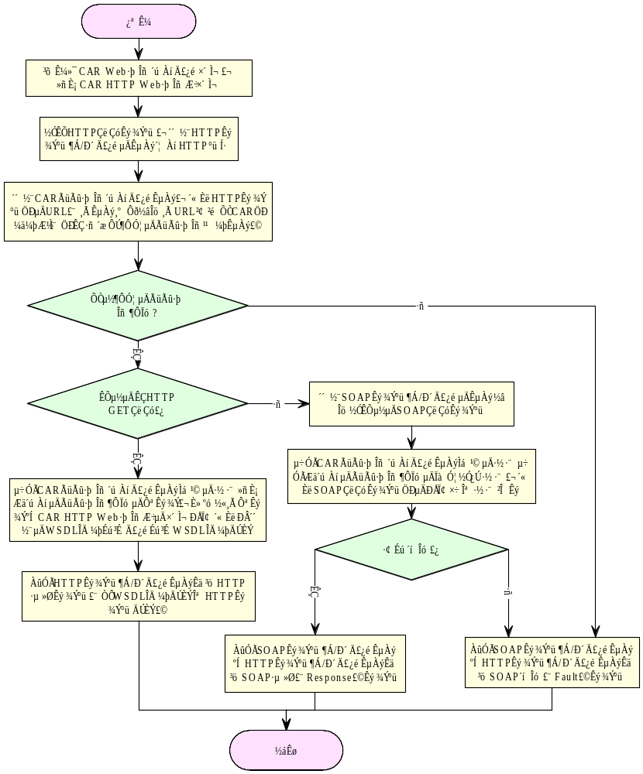
图4：CAR Web服务代理模块流程图

HTTP数据包读/写模块
从功能上，该模块用于封装HTTP数据包的读写操作。HTTP协议本身是标准WWW协议，请参考相关RFC文档(http://www.faqs.org/rfcs/rfc1945.html)了解相关协议细节。

SOAP数据包读/写模块
从功能上，该模块用于封装SOAP数据包的读写操作。SOAP协议本身也是标准WWW协议，请参考SOAP协议文档(http://www.w3.org/TR/soap/)了解协议细节。
除了需要遵循SOAP协议的打包解包格式外，SOAP数据包读/写模块还需要负责维护CAR数据类型与XSD（SOAP）数据类型之间的转换关系：
- 解析SOAP数据包时，将输入参数的XSD（SOAP）数据类型转换为CAR数据类型；
- 写入SOAP数据包时，将输出参数CAR数据类型转换为XSD（SOAP）数据类型；
最后，考虑到效率，该模块处理SOAP数据包的特点是边读取边处理（或者边处理边写入），而不是一次将所有数据读取到内存。采用这种方法的优点是可以在不明显增加时间复杂度的前提下最大程度的减小处理过程的空间复杂度。

编码/解码模块
从功能上，该模块主要用于实现编码解码（utf8为系统中的默认编码方式，目前还支持base64, hex格式的编码解码）。

CAR命名服务代理模块
从功能上，该模块被用来封装所有对CAR命名服务构件实例的访问。也就是说，其它任何模块中都不会直接和CAR 命名服务构件实例产生任何交互，而只是调用该模块的功能来实现对构件命名服务的访问。
具体来说，该模块实现了以下功能：
- 代理CAR命名服务构件。该功能要求传入HTTP数据包指定的URL作为输入参数。处理流程如下：
  - 该模块取得URL后，从字符串中过滤掉CAR Web服务代理的路径信息；
  - 解析出剩余字符串的两级目录名分别保存为名字服务名称和代理的接口名称；
  - 根据名字服务名称和代理的接口名称在CAR中间件平台中查找相应的构件实例（利用命名服务查找API EzFindService，关于该API的详细描述请参见专利文档“命名服务机制”），取得其接口指针（同时引用计数加一）。
  - 如果以上步骤中出现任何错误，返回错误信息；否则返回正常退出。
- 负责转发Web服务的调用请求。该功能要求传入HTTP数据包指定的URL作为输入参数。处理流程如下：
  - 读取调用接口方法的元数据，为输出参数分配内存空间；
  - 按照接口方法元数据将输入参数，输出参数压栈；
  - 使用汇编语言编写的硬件平台相关的指令调用接口方法；
  - 读取参数栈中的输出参数值并返回；
- 获取代理服务实例的元数据。该功能主要通过CAR构件运行平台提供的反射（Reflection）API完成。

WSDL文件生成模块
从功能上，该模块用于利用传入的CAR元数据和CAR HTTP Web服务器信息生成WSDL格式文档。具体来说，该模块主要接受以下输入参数：
- CAR命名服务构件实例的接口元数据：用与生成WSDL文档的Type Scheme，PortType，Message部分；
- CAR命名服务构件实例的实例元数据：用于生成WSDL文档的Port（主要是指SOAP Address）部分；目前的实现中采用如下的命名规则“http://HOST[:PORT]/CARWSStubPath/SERVICE/INTERFACE.car”，其中HOST表示主机名称，PORT表示CAR HTTP Web服务器监听的端口，CARWSStubPath表示CAR Web服务代理所存储的路径，SERVICE表示CAR命名服务构件名称，INTERFACE表示接口名称；
- CAR HTTP Web服务器信息：用于设置WSDL文档的Binding部分使用的Web协议载体信息（HTTP协议），文档Namespace以及使用的SOAP协议版本号，编码方式（默认使用RPC方式）；

技术效果
该技术大大简化了发布中间件平台上的命名服务构件为网络服务的整个过程：一方面，无需对系统中已有的构件进行任何修改；另一方面，实现该技术只需要运行一个Web服务器即可，无需进行复杂的配置。完成启动过程后，所有CAR中间件平台上的命名服务构件对象均可自动通过标准网络服务协议被远程客户访问。目前实现了对WSDL和SOAP协议的支持。
下面看一个发布加法器构件实例为Web服务的例子。
WSDL文件下载请求：按照Web服务标准，网络服务都应该通过WSDL服务描述文件进行自描述，并发布到互联网。目前的实现通过HTTP协议完成，客户端可通过类似“http://HOST[:PORT]/CARWSStubPath/SERVICE/ INTERFACE.wsdl”的HTTP URL格式来下载WSDL文件。所有命名服务构件实例的WSDL描述根据其由CAR Web服务代理在运行时自动生成。
下面看一个例子。首先需要创建一个CAR构件实例并注册为命名服务，如下所示，定义一个加法器CAR构件，该构件实现了接口ICalculator。
[
version(1.0), uuid(5d429b4e-d1cf-4ee8-8392-636859a11088),
urn(calculator.dll)
]
component calculator
{
[ uuid(6006c86a-76db-4f33-9cb6-70acd180fc79) ]
interface ICalculator {
HRESULT Add([in] long a, [in] long b, [out] long* c);
}

[ uuid(65fd3d76-352a-49f8-9335-40d92ecbc8c0) ]
class CCalculator {
interface ICalculator;
}
}
假设用户将该构件的一个实例被注册为名称为“calculator”的CAR命名服务（通过CAR命名服务机制提供的API EzRegisterService）。则用户可通过HTTP URL：“http://HOST[:PORT]/CARWSStubPath/calculator/ ICalculator.wsdl”获取描述该服务的WSDL文件。WSDL文件内容如下：
<?xml version="1.0" encoding="UTF-8"?>
<definitions name="calculator"
targetNamespace="urn:car-remote-service"
xmlns:tns="urn:car-remote-service"
xmlns:SOAP-ENV="http://schemas.xmlsoap.org/soap/envelope/"
xmlns:SOAP-ENC="http://schemas.xmlsoap.org/soap/encoding/"
xmlns:xsi="http://www.w3.org/2001/XMLSchema-instance"
xmlns:xsd="http://www.w3.org/2001/XMLSchema"
xmlns:SOAP="http://schemas.xmlsoap.org/wsdl/soap/"
xmlns:WSDL="http://schemas.xmlsoap.org/wsdl/"
xmlns="http://schemas.xmlsoap.org/wsdl/">
<message name="AddReq">
<part name="a" type="xsd:int"/>
<part name="b" type="xsd:int"/>
</message>
<message name="AddRes">
<part name="result" type="xsd:int"/>
<part name="c" type="xsd:int" minOccurs="0" maxOccurs="1" nillable="true"/>
</message>
<portType name="CARIfPortType">
<operation name="Add" parameterOrder="a b c">
<input message="tns:AddReq"/>
<output message="tns:AddRes"/>
</operation>
</portType>
<binding name="calculatorICalculatorBinding" type="tns:CARIfPortType">
<SOAP:binding style="rpc" transport="http://schemas.xmlsoap.org/soap/http"/>
<operation name="Add">
<SOAP:operation style="rpc" soapAction=""/>
<input>
<SOAP:body use="encoded" namespace="urn:car-remote-service" encodingStyle="http://schemas.xmlsoap.org/soap/encoding/"/>
</input>
<output>
<SOAP:body use="encoded" namespace="urn:car-remote-service" encodingStyle="http://schemas.xmlsoap.org/soap/encoding/"/>
</output>
</operation>
</binding>
<service name="calculator">
<documentation>Elastos, Inc. generated CAR Web Service definition</documentation>
<port name="CARInterfacePort" binding="tns:calculatorICalculatorBinding">
<SOAP:address location=" http://HOST[:PORT]/CARWSStubPath/calculator/ ICalculator.wsdl "/>
</port>
</service>
</definitions>
SOAP服务请求：由于SOAP和WSDL为标准的Web服务协议，所以任何第三方Web服务客户端开发工具开发的应用程序均可以访问该Web服务。
仍然以刚才的加法器服务为例，下面首先给出一个例子SOAP服务请求数据包的内容如下（不包含HTTP协议头部）。注意：对于不同的开发工具，生成SOAP Request的XML文档格式可能略有出入，但内容是一致的。
<?xml version="1.0" encoding="UTF-8"?>
<SOAP-ENV:Envelope
xmlns:SOAP-ENV="http://schemas.xmlsoap.org/soap/envelope/"
xmlns:SOAP-ENC="http://schemas.xmlsoap.org/soap/encoding/"
xmlns:xsi="http://www.w3.org/2001/XMLSchema-instance"
xmlns:xsd="http://www.w3.org/2001/XMLSchema"
xmlns:ns1="urn:car-remote-service">
<SOAP-ENV:Body id="_0" SOAP-ENV:encodingStyle="http://schemas.xmlsoap.org/soap/encoding/">
<ns1:Add>
<a>0</a>
<b>0</b>
</ns1:Add>
</SOAP-ENV:Body>
</SOAP-ENV:Envelope>
接收到上如所示的输入信息后，经过CAR Web网络服务代理的处理后，会向用户返回如下的SOAP结果数据包：
<?xml version="1.0" encoding="UTF-8"?>
<SOAP-ENV:Envelope
xmlns:SOAP-ENV="http://schemas.xmlsoap.org/soap/envelope/"
xmlns:SOAP-ENC="http://schemas.xmlsoap.org/soap/encoding/"
xmlns:xsi="http://www.w3.org/2001/XMLSchema-instance"
xmlns:xsd="http://www.w3.org/2001/XMLSchema"
xmlns:ns1="urn:car-remote-service">
<SOAP-ENV:Body id="_0" SOAP-ENV:encodingStyle="http://schemas.xmlsoap.org/soap/encoding/">
<ns1:AddResponse>
<result>0</result>
<c>0</c>
</ns1:AddResponse>
</SOAP-ENV:Body>
</SOAP-ENV:Envelope>

